|  |  |
| --- | --- |
| CURSO DE SISTEMAS DE INFORMAÇÃO – TCC (RES_024_2022) | |
| ( x ) Pré-projeto ( ) Projeto | Ano/Semestre: 2024/1 |
| Eixo: Desenvolvimento de Software para Sistemas de Informação | ( x ) Aplicado     ( ) Inovação |

sistema para gestão de exames AUDIOLÓGICOS OCUPACIONAIS

Eduardo Campestrini

Prof. Luciana Pereira de Araújo Koeler – Orientadora

Helena Caroline Frazão da Silva - Mentora

# Contextualização

Segundo Ramalho *et al*. (2022), as perdas auditivas relacionadas ao contexto ocupacional permeiam diferentes setores da indústria e terceiro setor. A fim de acompanhar e preservar a saúde auditiva dos trabalhadores, a legislação trabalhista, através da Norma Regulamentadora 7 – Programa de Controle Médico Ocupacional (PCMSO), determina que as empresas realizem exames audiológicos periódicos.

A Servmed Ocupacional é uma empresa especializada em medicina ocupacional. Sua equipe técnica é formada por Engenheiros e Técnicos de Segurança do Trabalho, Médicos do Trabalho, Técnicos em Enfermagem, Enfermeiros do Trabalho e Fisioterapeutas do Trabalho (Servmed Ocupacional, 2024). Além disso, conta com Fonoaudiólogos para realização de exames audiológicos ocupacionais. Os exames podem ser realizados tanto na própria empresa contratante quanto em consultórios da própria Servmed. Atualmente, o controle dos exames é realizado através de um *Software as a Service* (SaaS)de mercado.

O *SaaS* atualmente utilizado é um sistema robusto que disponibiliza diversos módulos voltados ao contexto de saúde ocupacional, segurança do trabalho e gestão operacional. Quando se trata de exames audiológicos ocupacionais, a plataforma oferece as funções para realização de novos exames, assim como o controle do histórico e a interpretação automática dos resultados.

Contudo, segundo Silva (2024), o *SaaS* apresenta diversas inconsistências. Um defeito apontado diz respeito à discriminação do exame de referência incorreto durante a realização de um novo exame audiológico. Também foram levantadas falhas de especificação: a resposta para a pergunta sobre o uso de protetor auricular deveria conter mais opções. Outra falha apontada diz respeito ao questionário sobre plenitude auricular oferecer opções de resposta inválidos.

Silva (2024) também elenca pontos de melhoria: no formulário de anamnese, a pergunta relacionada ao uso de *headsets* deveria levar em consideração o histórico do uso equipamento. Poder-se-ia incluir questionamentos relacionados ao acompanhamento do histórico da saúde auditiva do colaborador. Outro ponto de melhoria seria a remoção de campos irrelevantes no formulário do exame audiológico, como os referentes à logoaudiometria.

O objetivo principal deste trabalho é o desenvolvimento de uma plataforma que seja uma alternativa ao *SaaS* atualmente utilizado para a realização dos exames. Já os objetivos específicos são: contemplar os pontos levantados por Silva (2024) relacionados as funcionalidades e fornecer um sistema com boa usabilidade por meio da validação do usuário.

# Bases Teóricas

Nesta seção são apresentadas as bases teóricas que fundamentam o trabalho. Há duas subseções. A subseção 2.1 aborda a revisão bibliográfica. Já a subseção 2.2 traz os trabalhos relacionados à corrente pesquisa.

## Revisão Bibliográfica

O primeiro tema a ser explorado é a Anamnase Audiológica e a Audiometria Tonal Limiar. O segundo tema a ser apresentado é a legislação brasileira relacionada à saúde auditiva dos trabalhadores.

### Anamnese Audiológica e Audiometria Tonal Limiar

Segundo Schochat *et al.* (2022, p. 97):

a anamnese audiológica deve ser objetiva e apresentar as perguntas de forma clara ao indivíduo sobre teste e/ou acompanhante. Esta entrevista tem como propósito levantar dados sobre [...] exames anteriormente realizados, se há um lado percebido como melhor que o outro, aspectos de saúde geral/medicamentos, hábitos nocivos, tratamentos realizados e desempenho comunicativo.

Schochat et *al*. (2022, p. 97) define a audiometria tonal limiar como:

o teste auditivo padrão ouro utilizado para mensurar a sensibilidade auditiva de um indivíduo. A audiometria tonal limiar determina o tipo, grau e configuração da perda auditiva, fornecendo assim uma base para o diagnóstico, acompanhamento e intervenção indivíduo.

O audiômetro (Figura 1) é o equipamento eletrônico utilizado na obtenção do limiar de audição. Segundo Schochat *et al*. (2022, p. 97), “o limiar de audição é definido como a menor intensidade sonora necessária para provocar a sensação auditiva em pelo menos, 50% das vezes em que o estímulo é apresentado naquela intensidade”. O exame audiométrico deve ser realizado em cabine audiométrica (Figura 2) ou ambiente acusticamente tratado cuja especificações estejam de acordo com a norma técnica ISO 8253-1.

Figura 1 – Audiômetro

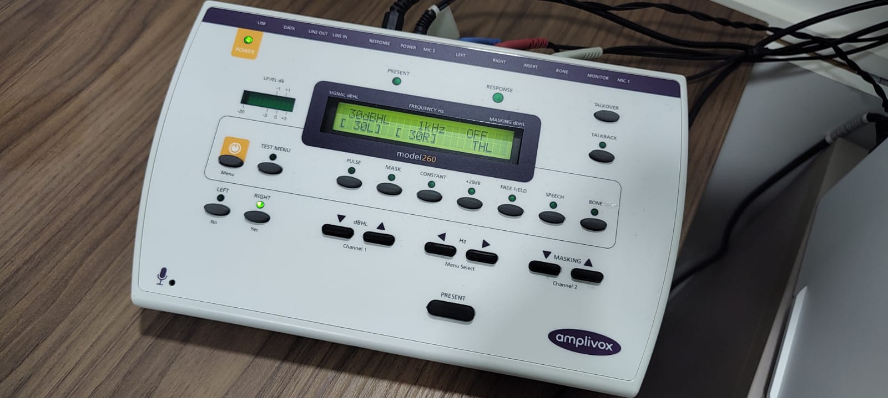

Fonte: SILVA (2024).

Figura 2 - Cabine Acústica

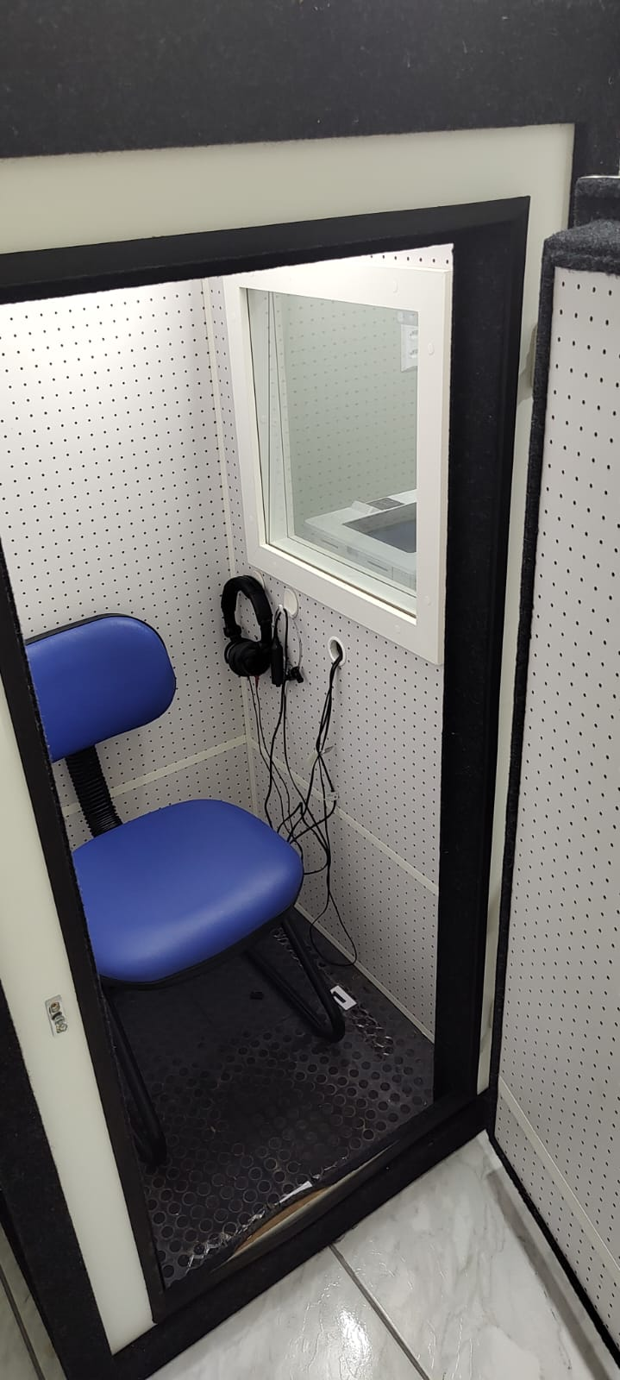

Fonte: SILVA (2024)

### Legislação brasileira relacionada à saúde auditiva dos trabalhadores

A Norma Regulamentadora 7 - Programa de Controle Médico de Saúde Ocupacional (Ministério do Trabalho e Emprego, 1978) (NR 7 – PCMSO), detalha, em seu Anexo II, os procedimentos para monitoramento e avaliação médica dos trabalhadores expostos a altos níveis de pressão sonora no ambiente de trabalho. Segundo a NR 7 – PCMSO (Ministério do Trabalho e Emprego, 1978):

devem ser submetidos a exames audiométricos de referência e sequenciais todos os empregados que exerçam ou exercerão suas atividades em ambientes cujos níveis de pressão sonora estejam acima dos níveis de ação [...] independentemente do uso de protetor auditivos.

Segundo a Norma Regulamentadora 9 - Avaliação e Controle das Exposições Ocupacionais a Agentes, Químicos e Biológicos (Ministério do Trabalho e Emprego, 1978) o nível de ação é “o valor acima do qual devem ser implementadas ações de controle sistemático de forma a minimizar a probabilidade de que as exposições ocupacionais ultrapassem os limites de exposição”. O exame audiométrico de referência é aquele com o qual os exames sequenciais serão comparados. Já o exame audiométrico sequencial é aquele que será comparado com o exame de referência. A NR 7 – PCMSO (Ministério do Trabalho e Emprego, 1978) diz que o exame de referência deve ser realizado em duas situações:

1. quando não houver um exame audiométrico de referência prévio;
2. quando algum exame audiométrico sequencial apresentar alteração significativa em relação ao exame de referência.

Dentre os itens que compõem os exames audiológicos de referência e sequenciais estão a anamnese clínico-ocupacional e o exame audiométrico. O exame audiométrico deve ser realizado, sempre, pela via área nas frequências de 500, 1000, 2000, 3000, 4000, 6000 e 8000 Hz. Ao se detectar alterações no teste de via área, também deve ser realizada a audiometria por via óssea nas frequências de 500, 1000, 2000, 3000 e 4000 Hz.

A NR 7 – PCMSO (Ministério do Trabalho e Emprego, 1978) define quais as condições para que um exame seja considerado normal ou os casos que requerem atenção. Nos casos de desencadeamento ou agravamento de doença auditiva, cabe ao médico do trabalho responsável definir a aptidão do empregado para a função. Ressalta-se que a avaliação auditiva por si só não é suficiente para a declaração de inaptidão para o trabalho. Para que haja esse tipo de intervenção, é necessário levar em consideração fatores como o histórico clínico e ocupacional do empregado e o resultado de outros testes audiológicos complementares.

Segundo a NR 7 – PCMSO (Ministério do Trabalho e Emprego, 1978), o paciente deve estar em repouso auditivo de pelo menos quatorze horas até o exame audiométrico. Além disso, o exame audiométrico deve conter:

1. nome, idade, CPF e função do empregado;
2. razão social da organização e CNPJ e CPF;
3. tempo de repouso auditivo cumprido para a realização do exame audiométrico;
4. nome do fabricante, modelo e data da última aferição acústica do audiômetro;
5. traçado audiométrico e símbolos;
6. nome, número de registro no conselho regional e assinatura do profissional responsável pelo exame audiométrico.

## Correlatos

A busca de trabalhos correlatos ocorreu via o portal de busca Google Acadêmico. Dentre os resultados retornados, entende-se que o estudo de Ramalho *et al*.(2022) se mostra relevante para o desenvolvimento da nova solução, pois traz um panorama geral sobre a perda auditiva induzia por ruído nos trabalhadores brasileiros da indústria e terceiro setor, contexto em que proposta está inserida.

Já os demais trabalhos balizam a escolha das tecnologias utilizadas para o desenvolvimento da solução. O trabalho de Silveira (2023) demonstra, através da comparação entre diferentes *frameworks,* que o Spring Boot tem alta popularidade e apresenta bom desempenho no processamento de requisições http. O estudo de Hoffman, Pinto e Uriarte (2024) faz a análise das ferramentas *frontend* React, Angular e Vue, concluindo que o *framework* React é a mais popular dentre as ferramentas analisadas. Já o trabalho de Silva (2024) elenca as vantagens do uso de um banco de dados não relacional e demonstra a eficiência do MongoDB na construção de aplicações *web*.

Quadro 1 - Síntese dos trabalhos correlatos selecionados

|  |  |  |
| --- | --- | --- |
| Assunto | Filtro | Referência |
| Perda auditiva | perda auditiva indústria | Ramalho et al. (2022) |
| Desenvolvimento *backend* | desenvolvimento b*ackend* spring boot | Silveira (2023) |
| Desenvolvimento *frontend* | desenvolvimento *frontend* react | Hoffman, Pinto e Uriarte (2023) |
| Banco de dados não relacionais | banco de dados nao relacionais mongodb | Silva (2023) |

Fonte: elaborado pelo autor.

# Justificativa

O trabalho proposto tem por objetivo ser uma alternativa ao *SaaS* atualmente utilizado para o gerenciamento de exames audiológicos ocupacionais utilizados pelos profissionais de saúde auditiva da Servmed Ocupacional. Para isso, a solução a ser implementada deve atender à legislação vigente e endereçar os pontos levantados por Silva (2024) na contextualização do problema.

O trabalho demonstra sua importância para a sociedade pois está diretamente envolvido no acompanhamento da saúde auditiva dos trabalhadores. Além disso, a nova solução impacta diretamente o dia a dia do profissional de saúde que realiza os exames, trazendo mais eficácia e eficiência na execução do procedimento. Cabe salientar que os problemas apontados por Silva (2024) podem levar a um diagnóstico impreciso da saúde auditiva do trabalhador.

A nova solução deve ser construída utilizando ferramentas amplamente utilizadas. Tendo como base os trabalhos relacionados, foram elencadas as seguintes tecnologias para o desenvolvimento da solução: o *frontend* será implementado a partir do *framework* React 18.0.0. Para o desenvolvimento *backend* foi escolhido o *framework* Spring Boot 3.2.4. Já os dados serão armazenados pelo Sistema de Gerenciamento de Banco de Dados (SGBD) não relacional MongoDB.

Dito isto, a solução proposta se encaixa no eixo de Desenvolvimento de Software para Sistemas de Informação, uma vez que foi avaliada a necessidade da construção de um novo sistema de informação. Este trabalho mostra a sua relevância tecnológica pois o se propõem a resolver problemas elencados pelo usuário final através da inserção de um novo artefato tecnológico na realização dos exames audiológicos ocupacionais. Para isso, deve ser analisado o contexto em que a ferramenta estará inserida, assim como a especificação de requisitos funcionais e não funcionais, implementação e validação da ferramenta construída.

# METODOLOGIA

A presente seção tem por fim apresentar as etapas necessárias para o desenvolvimento da solução proposta:

1. compreender a legislação trabalhista que discorre sobre os procedimentos que devem ser realizados para o acompanhamento da saúde auditiva do trabalhador;
2. entender a dinâmica de realização dos exames audilógicos ocupacionais;
3. formalizar os requisitos funcionais através de diagramas de caso de uso baseados na Unified Modeling Language (UML);
4. construir do *backend* utilizando a linguagem Java, através do *framework* Spring Boot e MongoDB; construir o *frontend* utilizando a linguagem Javascript, através do *framework* React;
5. colher *feedbacks* dos usuários finais a fim de entender se a solução endereça as melhorias sugeridas e se funciona de forma esperada.

Referências

HOFFMAN, Sandy; PINTO, Luana A; URIARTE, Luiz R. **Análise Comparativa entre as Tecnologias de Front-end React, Angular e Vue**. Diponível em https://reis.unisociesc.com.br/index.php/reis/article/view/398/379. Acesso em 13 abr. 2024.

LIMA, Bruno Silveira Cerqueira. **Análise Comparativa de Fatores de Desempenho na Adoção de Frameworks Web Backend**. Disponível em: http://bib.pucminas.br:8080/pergamumweb/vinculos/0000bb/0000bb01.pdf. Acesso em 13 abr. 2024.

MINISTÉRIO DO TRABALHO E EMPREGO. **Norma Regulamentadora 7**: Programa de Controle Médico de Saúde Ocupacional (PCMSO). Portaria nº 3.214, de 8 de junho de 1978. Disponível em: https://www.gov.br/trabalho-e-emprego/pt-br/acesso-a-informacao/participacao-social/conselhos-e-orgaos-colegiados/comissao-tripartite-partitaria-permanente/normas-regulamentadora/normas-regulamentadoras-vigentes/nr-07-atualizada-2022.pdf. Acesso em: 19 mar. 2024.

MINISTÉRIO DO TRABALHO E EMPREGO. **Norma Regulamentadora 9**:Avaliação e Controle das Exposições Ocupacionais a Agentes Físicos, Químicos e Biológicos. Portaria nº 3.214, de 8 de junho de 1978. Disponível em https://www.gov.br/trabalho-e-emprego/pt-br/acesso-a-informacao/participacao-social/conselhos-e-orgaos-colegiados/comissao-tripartite-partitaria-permanente/arquivos/normas-regulamentadoras/nr-09-atualizada-2021-com-anexos-vibra-e-calor.pdf. Acesso em: 30 mar. 2024

RAMALHO et al. **Perda Auditiva Induzia por Ruído no Trabalho: Análise de Casos, Mecanismos Fisiopatológicos e Repercussões Sócio Previdenciárias**. Disponível em https://recisatec.com.br/index.php/recisatec/article/view/159/138. Acesso em: 13 abr. 2024.

SERVMED OCUPCIONAL. Disponível em: https://www.servmedocupacional.com.br/. Acesso em 19 mar. 2024.

SCHOCHAT, Eliane et al. **Tratado de audiologia**. Editora Manole, 2022. Disponível em: https://integrada.minhabiblioteca.com.br/#/books/9786555765731/. Acesso em: 19 mar. 2024.

SILVEIRA, Bruno Cerqueira Silva. Análise Comparativa de Fatores de Desempenho na Adoção de Frameworks de Desenvolvimento Web Backend. Disponível em http://bib.pucminas.br:8080/pergamumweb/vinculos/0000bb/0000bb01.pdf. Acesso em 13 abr. 2024.

SILVA, Helena Caroline Frazão da. Problemas com o atual sistema de gestão de exames audiológicos ocupacionais. Timbó, 04 de abr. 2024. Entrevista Pessoal.

SILVA, Pedro Igor de Oliveira. **Bancos de Dados: Análise Comportamental de Desempenho entre Bancos de Dados Relacionais e Não Relacionais para Aplicações Web**. Disponível em: https://bdm.unb.br/bitstream/10483/35954/1/2023_PedroIgorOliveiraSilva_tcc.pdf. Acesso em: 14 abr. 2024.